闭环业务：
（1）抗菌药物：申请时，CA签名认证，写入医生签章；在审核时，不管通过还是拒绝，也进行CA签名认证，写入医生签章；
（2）会诊闭环：申请发出时候，CA签名认证，写入医生签章；会诊多级签名（多级审批签名先不做）；会诊受邀结束后进行CA签名认证写入医生签章；
（3）危急值闭环：在接收、转达、处理时都进行CA签名认证，并写入医生签章；
（4）输血闭环：分级审批，也就是审批得每一步都进行CA签名认证，并写入签章。【未对接，暂不考虑】
显示签章位置：
（1）抗菌闭环：特殊级抗菌药物使用申请单；
（2）会诊闭环：会诊记录单；
（3）输血闭环：临床输血申请单；
（4）危急值：危急值记录单。

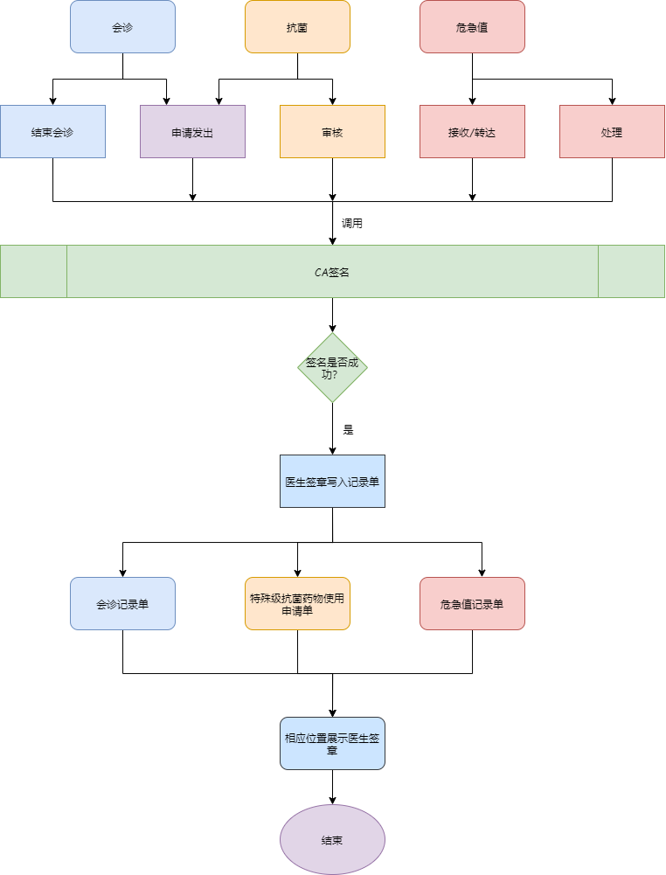
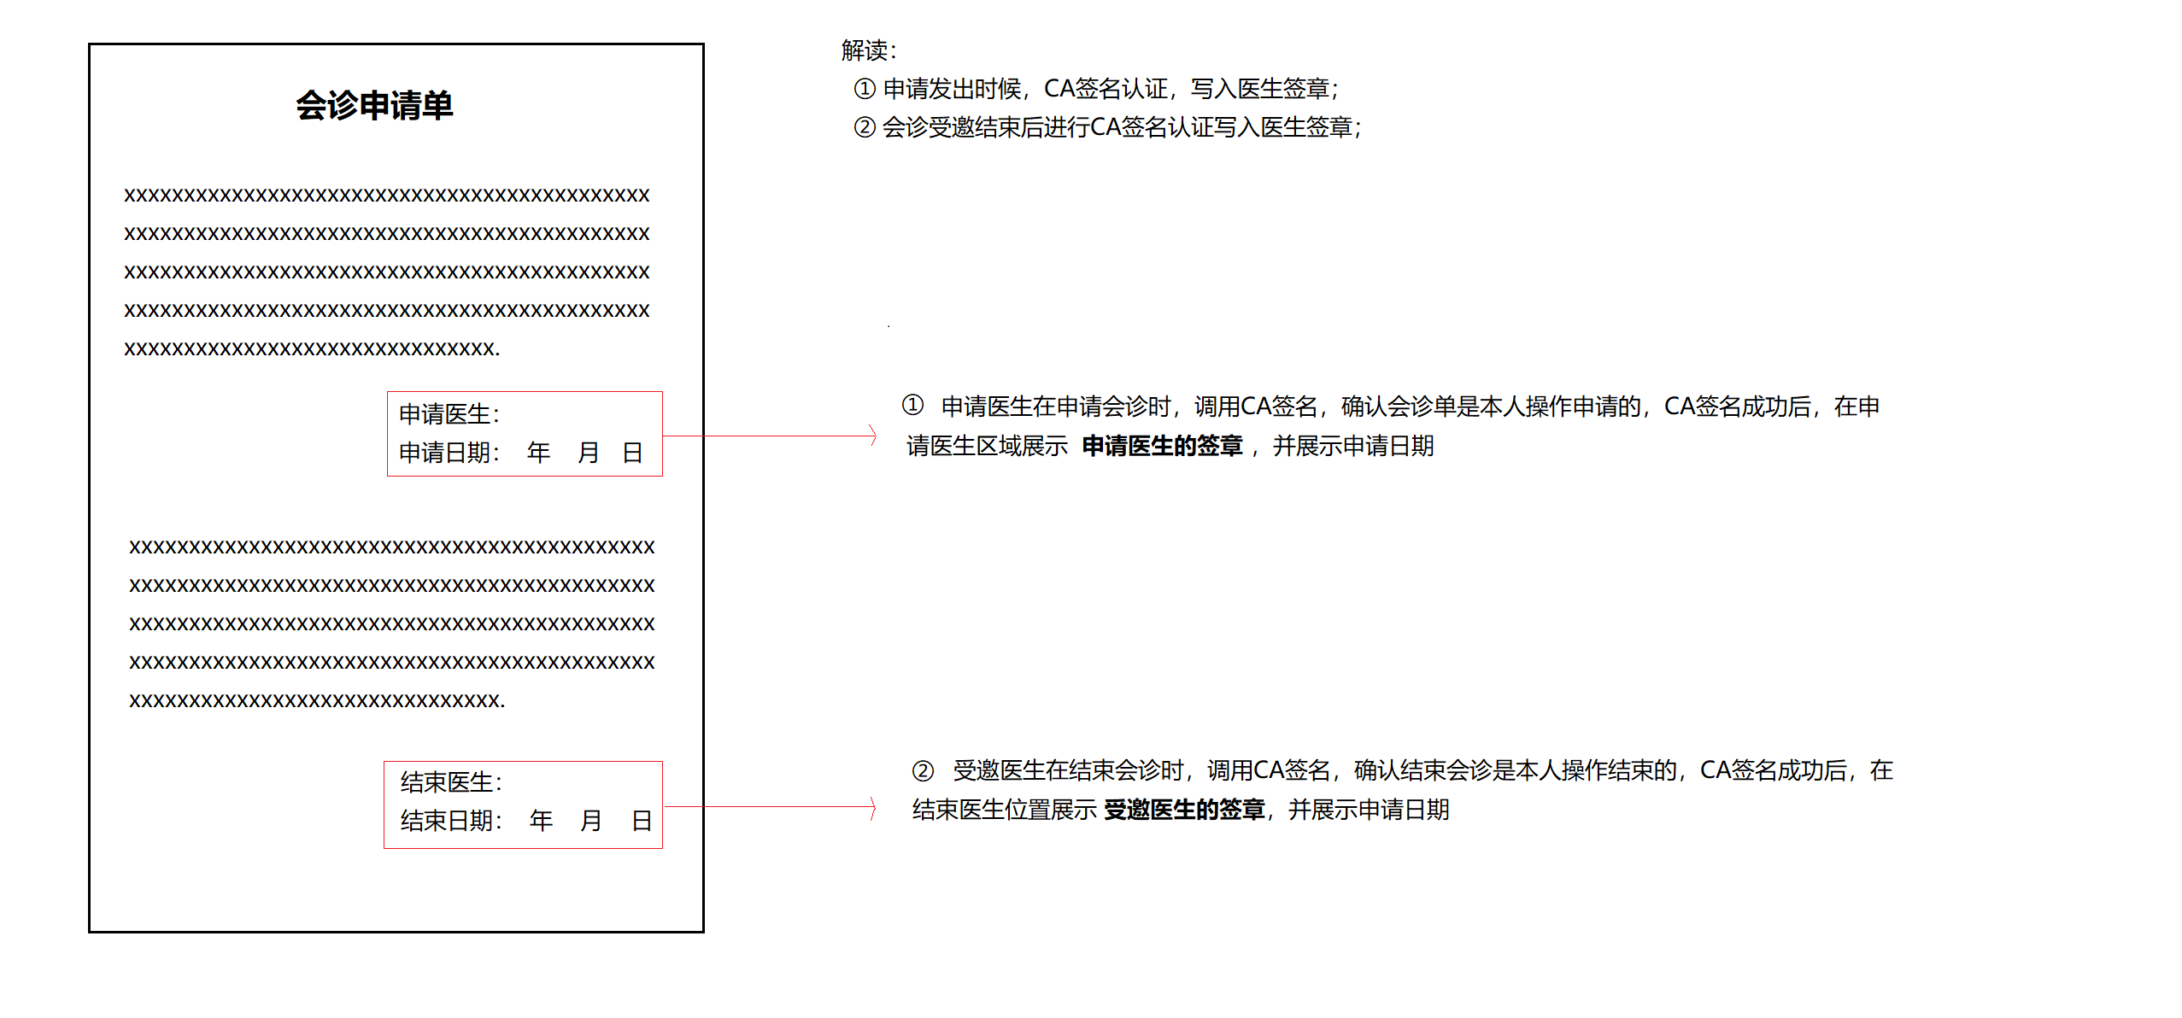

提供接口，接口分场景归类，签完推送

电子病历发起

企微发起

